Tugas Praktikum

Nama : Zidan Irfan Zaky  
Kelas : SE-05-GAB  
Mata Kuliah : Pengujian Perangkat Lunak

Step By Step:

Buat Repository Untuk Tugas

Siapkan File-File Testing yang akan Digunakan

Download PHP Unit dengan : composer require --dev phpunit/phpunit

Setelah Itu Buatkan 1 Folder khusus File2 Testing Beserta Class Calculator Testing

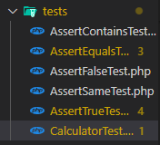

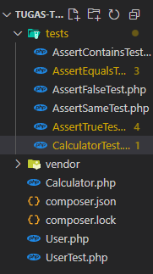

Repositrnya harusnya seperti ini

Buat Aplikasi yang ingin di test, Dalam kasus ini adalah aplikasi Calculator

Ini adalah Hasil Code Di Class Calculator Testing

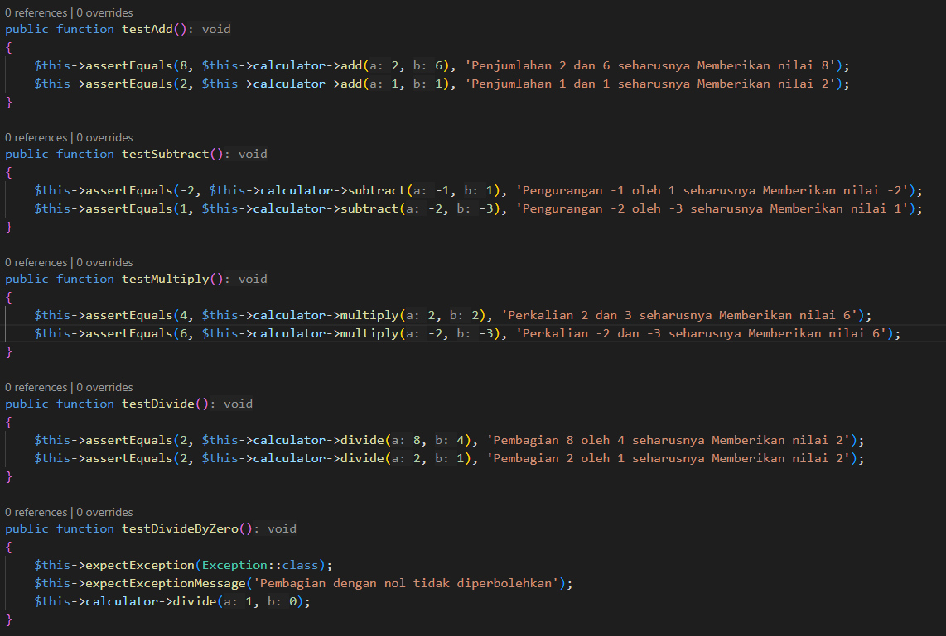

**testAdd()**

* Menguji fungsi penjumlahan.
* Contoh:
  + 2 + 6 = 8
  + 1 + 1 = 2

**testSubtract()**

* Menguji fungsi pengurangan.
* Contoh:
  + -1 - 1 = -2
  + -2 - (-3) = 1

**testMultiply()**

* Menguji fungsi perkalian.
* Contoh:
  + 2 * 2 = 4 (catatan: deskripsi komentar masih tertulis "2 dan 3 = 6", perlu diperbaiki)
  + -2 * -3 = 6

**testDivide()**

* Menguji fungsi pembagian.
* Contoh:
  + 8 / 4 = 2
  + 2 / 1 = 2

**testDivideByZero()**

* Menguji pembagian dengan nol.
* Harus melempar exception dengan pesan: 'Pembagian dengan nol tidak diperbolehkan'

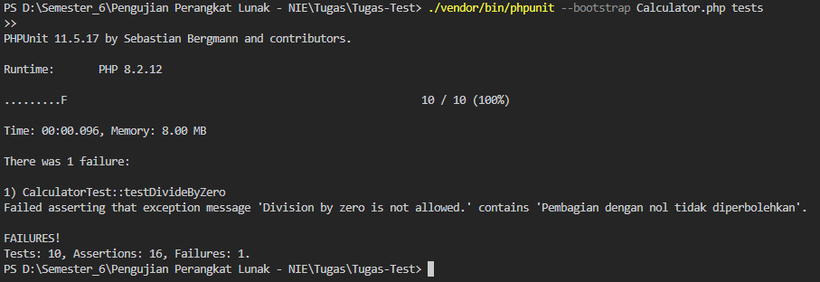

Resultnya menghasilkan OK! Dengan 1 failure dibagian Akhirnya

Link Github : <https://github.com/ZidZaky/Simple-Calculator-PHPUnit-Testing.git>